黄颡鱼吃什么食物，黄颡鱼喂养饲料比例
养殖黄颡鱼采用自己配的饲料营养好，生长发育快，降低养殖成本，适合性好，从而，提高黄颡鱼养殖的经济效益。现在为大家简单介绍一下黄颡鱼饲料自配料，供参考：
黄颡鱼饲料自配料​
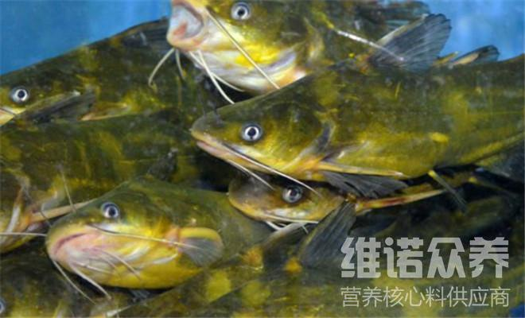
一、黄颡鱼的饲料配方:
1、鱼粉30%，豆饼20%，菜粕25%，麸子10%，小麦8%，玉米粉5%，盐2%,维诺鱼用多维0.1%，维诺霉清多矿0.1%，维诺复合益生菌0.1%。
2、鱼粉8.5%，野燕麦25%，菜饼30%，棉饼20%，大麦10%，玉米面5%，鱼骨粉1%，食盐0.5%，维诺鱼用多维0.1%，维诺霉清多矿0.1%，维诺复合益生菌0.1%。
很多养殖户都想养好黄颡鱼，其实方法很简单，科学配制黄颡鱼饲料，营养全面均衡，生长快，提高饲料转化率，复合益生菌改善肠道疾病的发生，抑制有效菌群的繁殖，提高肠道消化吸收率，增强体质。

